AP與DB安裝流程介紹

AP與DB安裝流程相同。安裝步驟如下：

1. 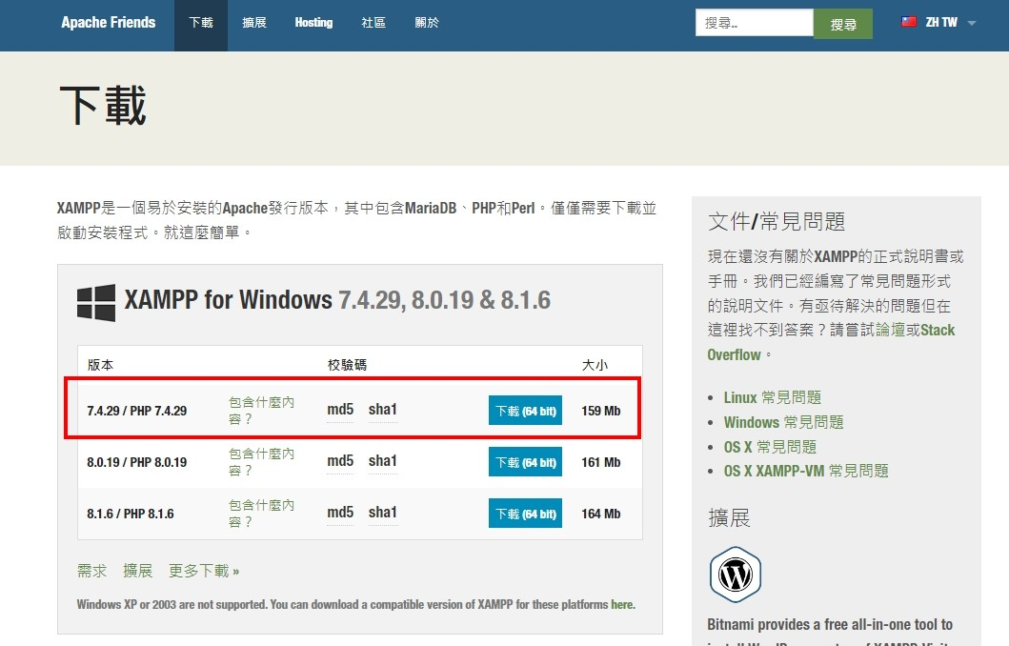下載xampp軟體
2. 安裝在C:\xampp
3. 在AP主機，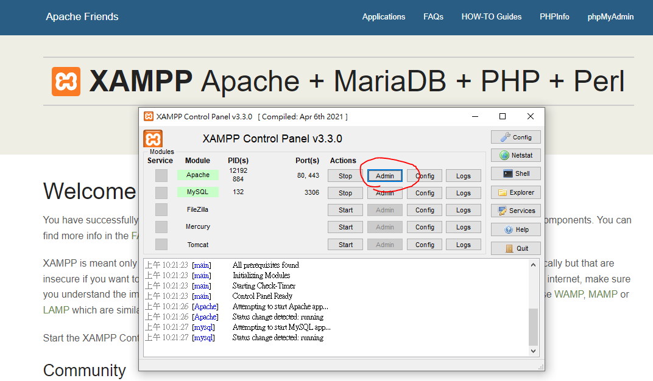啟動apache ， 點擊admin ，可以開啟預設畫面。
4. 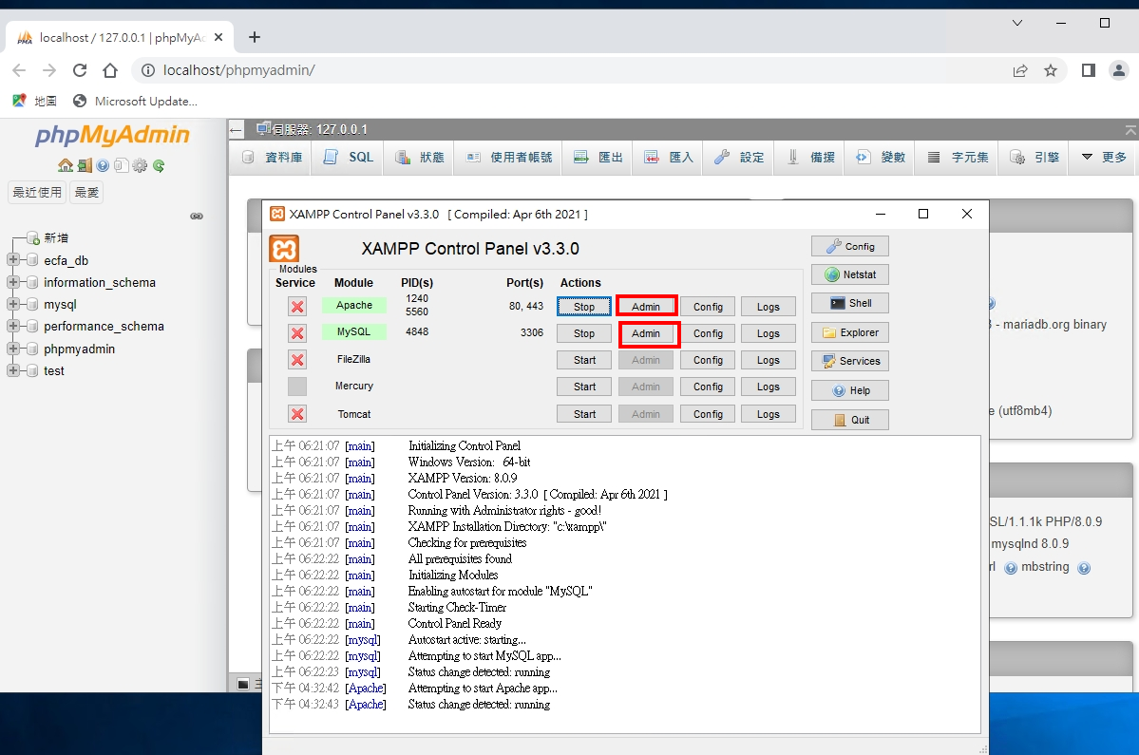在DB主機，在啟動apache和MySQL，點擊→admin ，可以開啟預設畫面。
5. 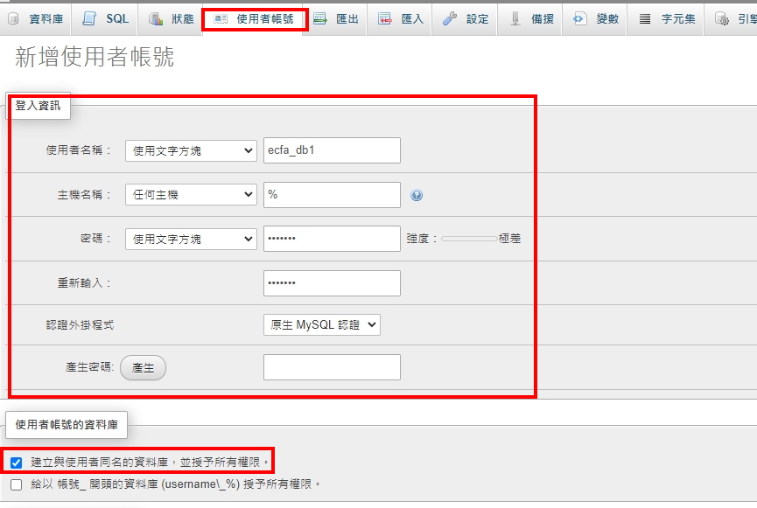在DB建立資料庫前，須先建立使用者帳號資訊。
6. 在DB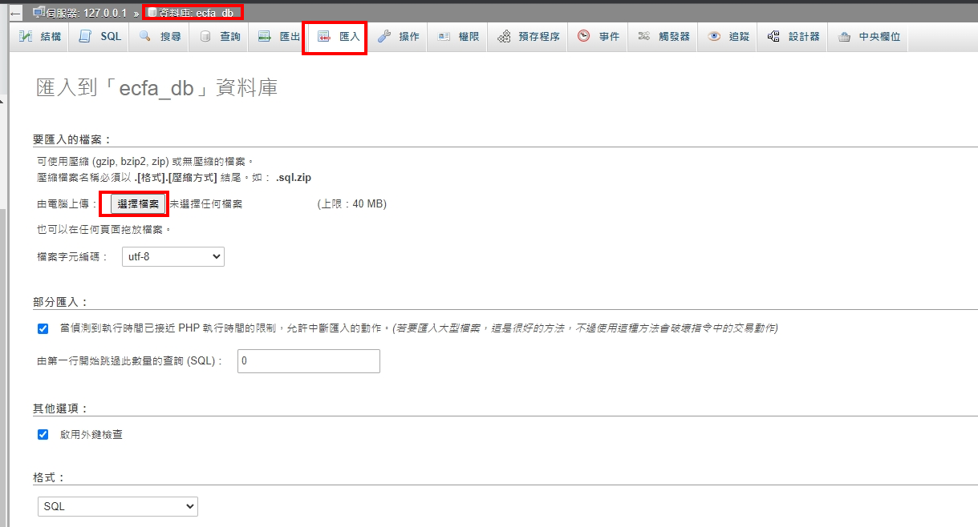匯入指定資料至資料庫
7. 網站的資料放置AP，路徑為C:\xampp\htdocs

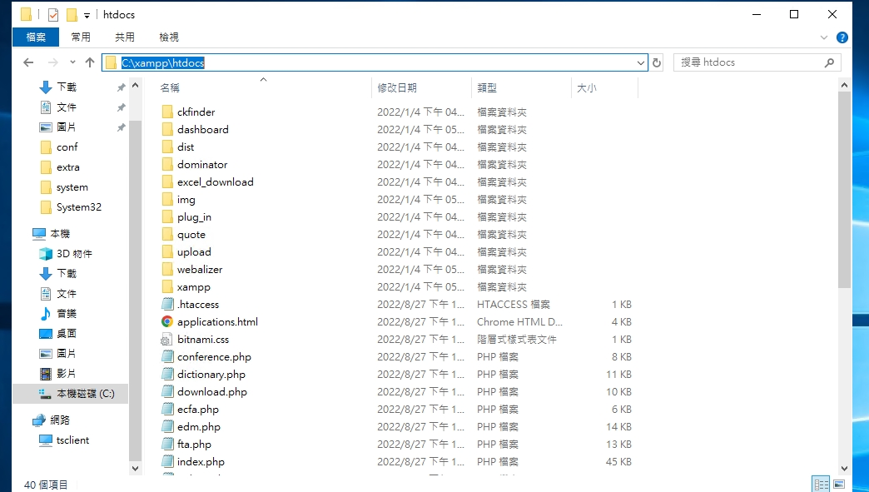

1. AP設定資料庫連線，路徑為

C:\xampp\htdocs\dominator\system\function.php

設定$host、$password、$project_name

